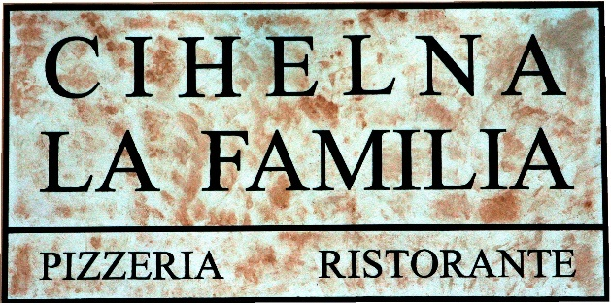

Seznam alergenů je k dispozici na vyžádání u obsluhy

SPECIALITY ČESKÉ KUCHYNĚ

SVÍČKOVÁ NA SMETANĚ
hovězí svíčková na smetaně špikovaná slaninou,
houskové knedlíky, citronový terč
195 Kč

GULÁŠ CIHELNA
hovězí domácí guláš s houskovým knedlíkem a cibulkou
195 Kč

KARLÍNSKÝ VRABEC
výpečky z vepřového masa se špenátem
a bramborovým knedlíkem, zdobené restovanou cibulkou
189 Kč

PEČENÁ VEPŘOVÁ ŽEBRA 500g
s Barbecue omáčkou, Dijon hořčicí, křenem,
beraními rohy a pizza chlebem
249 Kč

PŘEDKRMY / ANTIPASTI

1 SALMONE ALLA TARTARA 90g 195 Kč
jemné kousky čerstvého lososa promíchané s cibulkou, petrželkou, citronem, kapary, olivovým olejem, podávané s nakládaným zázvorem

2 BRUSCHETTA AL POMODORO 125 Kč
čerstvá rajčata ochucená olivovým olejem, česnekem,
podávaná na domácím chlebu, sypané hoblinkami parmezánu
a čerstvou bazalkou
3 BRUSCHETTA AL CAPRA 165 Kč
zapečený domácí chleba s kozím sýrem a grilovanou paprikou
s rukolou a bazalkovým pestem
4 INSALATA CAPRESE 129 Kč
plátky čerstvých rajčat prokládané Mozzarellou,
dochucené olivovým olejem a čerstvou bazalkou

5 SPIEDINO DI GAMBERETTI 120 g 229 Kč
pikantní krevety na česneku, bílém víně, chilli papričkách a kajenském pepři s pizza chlebem

6 CARPACCIO CON PARMIGIANO 90g 239 Kč
marinované tenké plátky hovězí svíčkové s rukolou, pestem, kapary
a hoblinkami parmezánu

7 CALAMARI GRIGLIATI E SPINACI FRESCO 100g 209 Kč
kalamáry grilované na česneku, bílém víně a brandy se sušenými rajčaty, špenátovými listy, balzamikovou redukcí a domácím chlebem

10 DOMÁCÍ PIZZA CHLÉB A MÁSLO 55 Kč

POLÉVKY / ZUPPE
22 ZUPPA DI POMODORO 65 Kč
tomatová polévka se smetanovým terčem

23 ZUPPA DI POLLO 65 Kč
silný kuřecí vývar s domácími nudlemi a zeleninou

24 BORŠČ 75 Kč
hustá polévka z červené řepy se smetanou

25 ZUPPA DEL GIORNO 55 Kč
polévka dle denní nabídky

VELKÉ SALATOVÉ MÍSY / INSALATE GRANDI

31 INSALATA CESARE 90g 199 Kč
řezy grilovaných kuřecích prsíček a Pancetty,
cherry rajčátka, krutonky podávané na římských listech s hoblinkami parmezánu, dochucené Cesare zálivkou
32 INSALATA CAPITANO 209 Kč
grilovaný kozí sýr se salátkem z rukoly a římských listů
s karamelizovanou hruškou v brandy, vlašskými ořechy,
marinovanou mrkví a balzamikovým dressingem

34 INSALATA SALMONE 219 Kč
grilovaný losos na salátu z římských listů, rukoly a cherry rajčátek dochucený citronovým pestem

35 INSALATA STEAK & SALAT 229 Kč
rukolový salát s olivami, marinovanou červenou cibulkou,
Pancettou, sušenými rajčaty s plátky grilovaných argentinských mas
a dresinkem z francouzské hořčice

36 INSALATA DI TONNO 209 Kč
listový salát, tuňák v olivovém oleji, cherry rajčátka, paprika, olivy, šalotka, červená cibule a vejce

MALÉ SALÁTOVÉ MÍSY / INSALATE PICCOLE
45 INSALATA DI POMODORI 85 Kč
rajčatový salát
46 INSALATA GRECA 105 Kč
řecký salát
47 INSALATA MISTA 85 Kč
míchaný salát

PIZZA NAPOLITANA (tenké těsto) ∅ 33 cm

Vyrábíme z originálních italských surovin !!!
Pečeme v kamenné peci na dubovém a bukovém dřevě.

50 MARGHERITA ORIGINALE 219 Kč sugo al pomodoro, Mozarella di Bufala, čerstvá bazalka
51 FOCACCIA (doporučujeme k předkrmům) 79 Kč
olivový olej extra panenský, česnek, rozmarýn
52 SCALOPPINA 239 Kč
smetana, Mozzarella, vepřová pikantní panenka,
grilovaná cibule, hoblinky parmezánu
53 MARGHERITA 159 Kč
sugo al pomodoro, Mozzarella, bazalka

54 CAMEMBERT 209 Kč
smetana, Mozzarella, šunka od kosti, hermelín, brusinky

55 PROSCIUTTO COTTO 185 Kč
sugo al pomodoro, Mozzarella, šunka od kosti

56 CAPRICCIOSA 205 Kč
sugo al pomodoro, Mozzarella, šunka od kosti,
žampiony, olivy

57 PROSCIUTTO E FUNGHI 195 Kč
sugo al pomodoro, Mozzarella, šunka od kosti
a čerstvé žampiony
58 VEGETARIANA 180 Kč
sugo al pomodoro, Mozzarella, špenát, česnek, grilovaná paprika, žampiony a kukuřice
59 DIAVOLA CON TALEGGIO 209 Kč
sugo al pomodoro, Mozzarella, salám Ventricina piccante,
sýr Taleggio, beraní rohy

61 QUATTRO FORMAGGI BIANCO 209 Kč
smetana, Mozzarella, sýr Taleggio, gorgonzola, parmezán

62 TONNO, UOVA E CIPOLLA 195 Kč
sugo al pomodoro, Mozzarella, tuňák, vejce, červená cibule, olivy

63 BELZEBUBBO 265 Kč
sugo al pomodoro, peperoncini, Mozzarella, salám Ventricina
piccante, tyrolský špek, Parmezán, Jalapeňos, feferonky, červená cibule

64 AL POLLO 199 Kč
smetana, Mozzarella, marinované kousky kuřete, kukuřice,
brokolice a Gorgonzola

65 MESSICO 219 Kč
sugo al pomodoro, Mozzarella, salám Ventricina piccante,
šunka od kosti, kukuřice, cibule

66 HAWAI 195 Kč
sugo al pomodoro, Mozzarella, šunka od kosti, ananas

67 CARPACCIO 249 Kč
sugo al pomodoro, Mozzarella, marinované plátky pravé svíčkové, rukola, hoblinky parmezánu

68 LA FAMILIA 249 Kč
sugo al pomodoro, Mozzarella di Bufala, hříbky, Pancetta,
rukola a hoblinky parmezánu
d
69 CAPRA 209 Kč
smetana, Mozzarella, kozí sýr, grilovaná paprika,
olivy, rajče a rukola

EXTRA INGREDIENCE NA PIZZU I NA OSTATNÍ JÍDLA

91 Maso I. 50g – šunka od kosti, kuřecí maso, tuňák, ančovičky 45 Kč
92 Maso II. 50g – tyrolský špek, italský salám Schiacciata piccante 55 Kč
vepřová panenka, pravá svíčková
93 Sýry 50g – Mozzarella, parmezán, Gorgonzola, Taleggio 45 Kč
94 Sýry 50g – Mozzarella di Bufala 90 Kč
95 Zelenina 30g– olivy, žampiony, rajčata, špenát 35 Kč

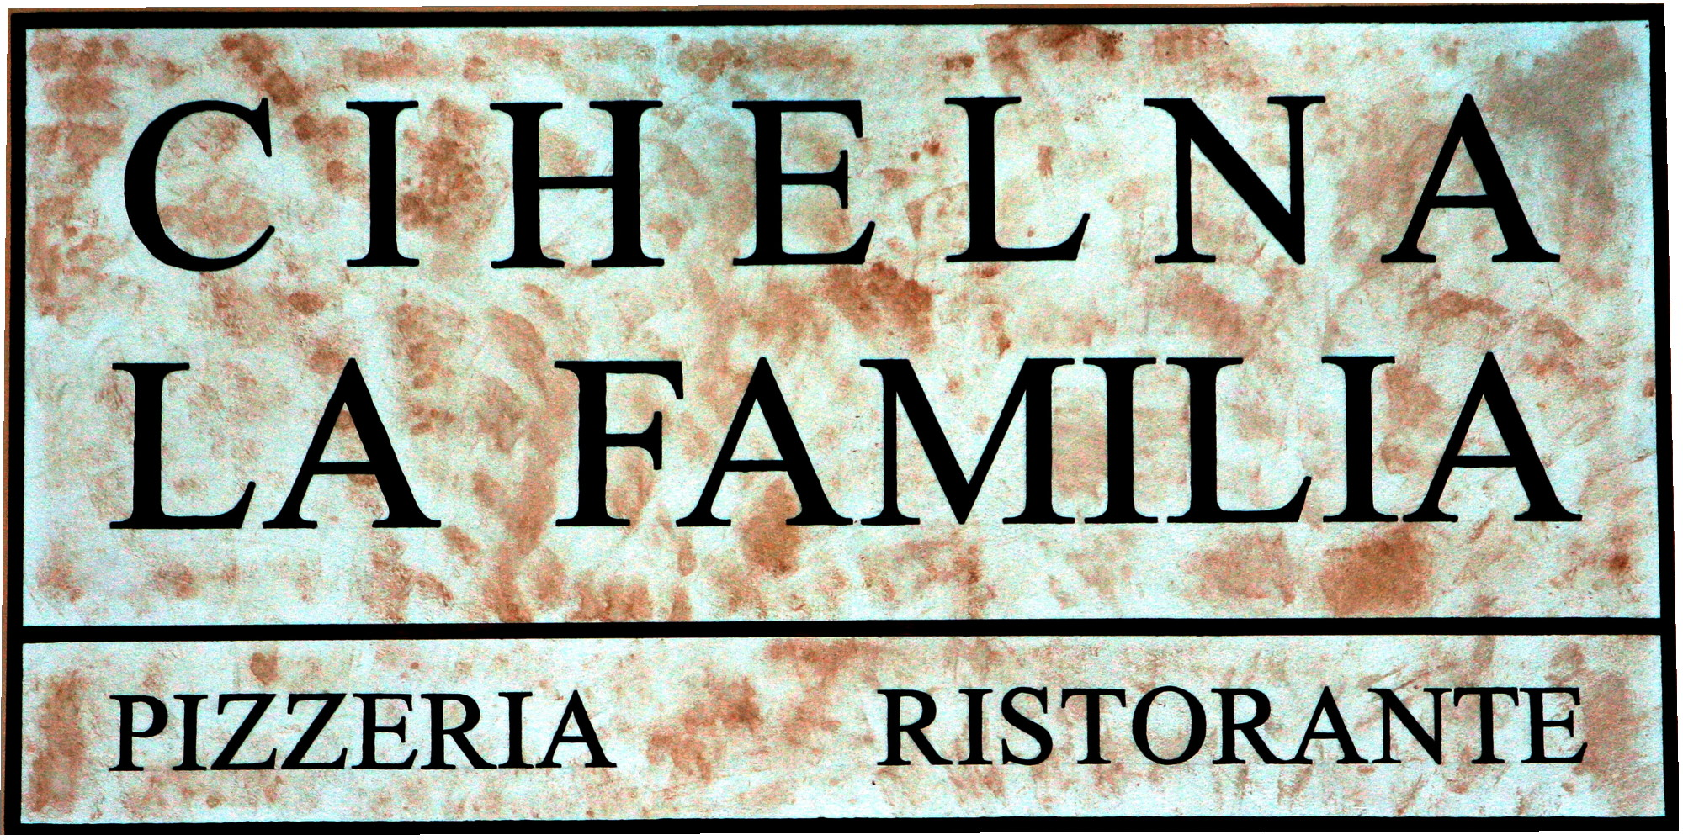

ČERSTVÉ DOMÁCÍ TĚSTOVINY / PASTA FRESCA
(těstoviny si sami vyrábíme – každý den čerstvé)

101 SPAGHETTI ALLA BOLOGNESE 195 Kč
masové ragú s čerstvými bylinkami v tomatové omáčce
s hoblinkami parmezánu

102 SPAGHETTI ALLA CARBONARA 185 Kč
restovaná Pancetta s vejcem, smetanou a hoblinkami parmezánem

103 SPAGHETTI AGLIO, OLIO E PEPERONCINO 165 Kč
česnek, a chilli papričky na olivovém oleji s hoblinkami parmezánu

105 FUSILLI AL SALMONE 205 Kč
kousky lososa na bílém víně s rajčaty, červenou cibulkou a zázvorem

106 FUSILLI MAFIOSI 249 Kč
plátky hovězího masa na rozmarýnu s cherry rajčátky, olivovým olejem, chilli, česnekem a Mozzarellou

108 PAPPARDELLE POLLO E SPINACI 195 Kč
kuřecí prsíčka se špenátem, česnekem, smetanou a parmezánem

109 PAPPARDELLE CON POLLO E BROCCOLI 205 Kč
těstoviny s kuřecím masem, brokolicí, česnekem,
zjemněné smetenou a dochucené sýrem gorgonzola

110 PAPPARDELLE VERDI AI FUNGHI PORCINI 209 Kč
těstoviny se smetanovou omáčkou, pravými hříbky, Pancettou a česnekem s hoblinkami parmezánu

BRAMBOROVÉ NOKY / GNOCCHI DI PATATE

121 GNOCCHI DI PATATE CON POMODORO E POLLO 205 Kč
bramborové knedlíčky s kuřecím masem na bílém víně a másle, cherry
rajčátky, pomodoro omáčkou, chilli, česnekem, olivami, oregánem, nakládaným pepřem, zdobené rukolou a hoblinkami parmezánu
122 GNOCCHI AI QUATTRO FORMAGGI 215 Kč
bramborové knedlíčky s Gorgonzolou, mozzarellou,
sýrem Taleggio, hoblinkami parmezánu a smetanou

ZAPEČENÉ TĚSTOVINY / PASTA AL FORNO

131 LASAGNE ALLA BOLOGNESE 219 Kč
těstoviny zapečené s masovým ragú v tomatové omáčce,
mozzarellou a parmezánem

132 GNOCCHI PANNA E SALMONE 219 Kč
bramborové knedlíčky zapečené s kousky uzeného lososa, máslem,
špenátem, česnekem, smetanou a parmezánem

RIZOTA / RISOTTI

141 RISOTTO AL SALMONE 219 Kč
italská rýže Arborio s grilovaným lososem a rukolou,
bílím vínem, zjemněná smetanou, zdobená koprem

142 RISOTTO AI FUNGHI PORCINI 219 Kč
italská rýže Arborio s pravými hříbky, Pancettou, zjemněná olejem z lanýžů a sypaná parmezánem

143 RISOTTO SAPORITO 239 Kč
italská rýže Arborio s vepřovou panenkou, Pancettou, žampiony,
hráškem, česnekem, rozmarýnem a parmezánem

BISTECCA
Minimální doba přípravy masa je 30 min

151 FLANK STEAK 200g 435 Kč
filírovaný hovězí pupek na křehkém ledového salátu s Dijoskou hořčicí,
cherry rajčátky, ředkvičkami, majonézou a limetkovou šťávou

152 COSTATTA ARGENTINA 220g 499 Kč
argentinský Rump steak s gratinovaným bramborem plněným sýrem Chedar, slaninou a vejcem

153 STEAK ALLA FATTORIA 250g 549 Kč
beef steak z hovězí svíčkové s vejcem, Pancettou, pečeným kukuřičným klasem a domácími kroketami

MASA / CARNE

163 COSTATTA ALLA FAGIOLLINI 250g 329 Kč
šťavnatá vepřová krkovice pečená na lávovém grilu
s fazolkami na slanině se šťouchaným bramborem a vídeňskou cibulkou

164 PETTO DI POLLO CON PARMIGIANO IN VERDE 200g 319 Kč
kuřecí steak na lávovém grilu zdobený hoblinkami parmezánu, grilovaným rajčetem, pesto omáčkou a smetanovými brambory

165 FILETTO DI MAIALE 200g 349 Kč
vepřová panenka se slaninou, sýrovou omáčkou, brokolicí,
ořechy a opečeným bramborem

171 HAMBURGER ALLA CHEF 200g 259 Kč
burger z hovězího masa s římskými listy, čerstvými rajčaty,
Pancettou, Chedarrem, cibulí, hranolky a omáčkou Mississippi

RYBY / PESCE

181 SALMONE ,,TERIYAKI,, 180g 359 Kč
čerstvý losos s japonskou omáčkou Teriyaki, zdobený růžovým zázvorem a krevetou, podávaný s jasmínovou rýží

DĚTSKÉ MENU / MENU DI BAMBINI
Dětské menu nabízíme pouze pro děti. Není možné objednat pro dospělého!

205 KUŘECÍ SMAŽENÝ ŘÍZEK 100g 109 Kč
s hranolky

DEZERT / DOLCI
201 TIRAMISU 115 Kč
tradiční domácí italský dezert

202 DEZERT DLE DENNÍ NABÍDKY 109 Kč

203 RETRO ZMRZLINOVÝ POHÁR 119 Kč
3 druhy zmrzliny dle denní nabídky s horkým lesním ovocem, šlehačkou, čokoládovým topingem a oříšky

DOMÁCÍ LIMONÁDY 0,4l 75 Kč
- malinová, zázvorová, okurková

TEPLÉ NÁPOJE / BEVANDE CALDI
221 ESPRESSO MISCELA D´ORO 55 Kč
222 ESPRESSO MISCELA D´ORO DOPPIO (dvojité) 89 Kč
223 ESPRESSO DECOFEINATO (bez kofeinu) 55 Kč
224 CAPPUCCINO 65 Kč
225 LATTE MACCHIATO 65 Kč
226 ESPRESSO MACHIATO 55 Kč
227 CAFFE ALGERINO 75 Kč
káva s vaječným likérem a šlehačkou
228 CAFFE VIENNESE 69 Kč
229 ICE CAFFE s vanilkovou zmrzlinou 95 Kč
230 CHOCOLATA CALDA 65 Kč
italská mléčná bílá, nebo tmavá čokoláda se šlehačkou
232 GROG 75 Kč
4 cl Tuzemák, horká voda, citron
233 0,2 l SVAŘENÉ VÍNO 95 Kč
z červeného, nebo bílého vína

ČAJE / IL TÉ HARNEY&SONS 59 Kč

240 SÁČKOVÉ:

- HOT CINNAMON SPICE
- JAPANE SENCHA
- JASMINE
- POMEGRANATE OOLONG
- CHAMOMILE
- WHITE VANILLA
- GRAPEFRUIT
- ORGANIC ASSAM
- ORGANIC ENGLISH BREAKFAST

241 ČAJ Z ČERSTVÉ MÁTY S MEDEM 65 Kč
242 ČAJ Z ČERSTVÉHO ZÁZVORU S MEDEM 65 Kč

PIVO TOČENÉ/ BIRRA ALLA SPINA

257 0,3 l KRUŠOVICE 12% 30 Kč
258 0,5 l KRUŠOVICE 12% 50 Kč
259 0,3 l PLZEŇ 12% 33 Kč
260 0,5 l PLZEŇ 12% 56 Kč
261 0,3 l CVIKOV 30 Kč
262 0,5 l CVIKOV 50 Kč
263 0,3 l KRUŠOVICE – nealkoholické 22 Kč
264 0,5 l KRUŠOVICE – nealkoholické 36 Kč

LAHVOVÉ PIVO / BIRRA IN BOTTIGLIA

265 0,5 l PILSNER URQUELL 56 Kč

NEALKOHOLICKÉ NÁPOJE / BEVANDE NON ALCOOLICI

271 0,33 l Coca-Cola, light, zero 45 Kč
272 0,33 l Fanta orange 45 Kč
273 0,33 l Sprite 45 Kč
274 0,25 l Tonic 45 Kč
276 0,25 l Tonic GINGER 45 Kč
277 0,30 l Natura neperlivá, perlivá, jemně perlivá 45 Kč
278 0,25 l Fuzetea broskev, citron, zelený čaj 45 Kč
279 0,25 l RED BULL (plech) 79 Kč
281 0,25 l Cappy multivitamin, pomeranč, meruňka 46 Kč
grapefruit, jahoda, jablko, ananas, hruška
282 0,2 l POMERANČOVÝ FRESH 85 Kč

APERITIVY / APERITIVI
292 1 dcl MARTINY dry, bianco 85 Kč
293 4 cl CAMPARI 85 Kč
294 4 cl STARLINO ARANCIONE 79 Kč
295 4 cl STARLINO ROSÉ 79 Kč

PÁLENKY ŽUFÁNEK
297 4 cl SLIVOVICA 85 Kč
298 4 cl HRUŠKOVICA 85 Kč

DESTILÁTY A LIKÉRY / ALCOLICI
303 4 cl ABSINTH 70% 79 Kč
305 4 cl TEQUILA OLMECA blanco, gold 99 Kč
306 4 cl BECHEROVKA, lemon 69 Kč
307 4 cl RUM BACARDI blanco, black, gold 75 Kč
308 4 cl HAVANA ANEJO blanco 75 Kč
309 4 cl CAPT. MORGEN SPICES gold 85 Kč
310 4 cl RUM DIPLOMÁTICO RESERVA 105 Kč
311 4 cl TUZEMÁK 55 Kč
312 4 cl SÉRUM ELIXIR 99 Kč
313 4 cl GIN BEEFEATER 80 Kč
314 4 cl GIN BOMBAY SAPPHIRE 89 Kč
315 4 cl MINTIS GIN 99 Kč
316 4 cl VODKA FINLADIA 70 Kč
317 4 cl PEPRMINT zelená 45 Kč
319 4 cl JAGERMEISTER 75 Kč
323 4 cl FERNET stock, citrus 69 Kč
324 4 cl BAILEYS 75 Kč

WHISKY & BOURBON
344 4 cl JAMESON, TULAMORE 89 Kč
345 4 cl JACK DANIELS classic, honey 99 Kč
346 4 cl JIM BEAM BOURBON, honey 89 Kč

GOGNAK & BRANDY
354 4 cl METAXA 99 Kč
355 4 cl COGNAC A. DE FUSSIGNY 499 Kč

SEKTY / SPUMANTI
362 0,75 l BOHEMIA demi sec, brut 399 Kč

CHAMPAGNE
371 0,75 l MOET & CHANDON BRUT IMPERIAL 1990 Kč

BÍLA MORAVSKÁ VÍNA PAVLOV
383 0,75 l MÜLER TÜRGAU - pozdní sběr 485 Kč
384 0,75 l SAVIGNON - pozdní sběr 485 Kč
385 0,75 l RULANSKÉ ŠEDÉ – výběr z hroznů 485 Kč
386 0,75 l CHARDONNAY – pozdní sběr 485 Kč

ČERVENÁ VÍNA
390 0,75 l SVATOVAVŘINECKÉ VOC Kobylí 499 Kč
391 0,75 l FRANKOVKA archetyp Michlovský 439 Kč
392 0,75 l MODRÝ PORTUGAL Michlovský 439 Kč
393 0,75 l RULANDSKÉ MODRÉ Vrátil 599 Kč

ITALSKÁ VÍNA / VINO DI ITALIA
Výběr italských vín naleznete v extra vinném lístku

MÍCHANÉ NÁPOJE ALKO / COCATAILS ALCOOLICI

411 PIÑA COLADA 129 Kč
Bacardi rum Blanca, kokosový sirup, ananasový juice, smetana

412 APEROL 105 Kč
Aperol, proseco, soda

418 CUBA LIBRE 145 Kč
Havana Anejo blanco, limejuice, coca-cola, limetka

OBJEDNÁVKY JÍDEL A PIZZY PŘIJÍMÁME DO 22:00 HOD.

